**Victor Correia**

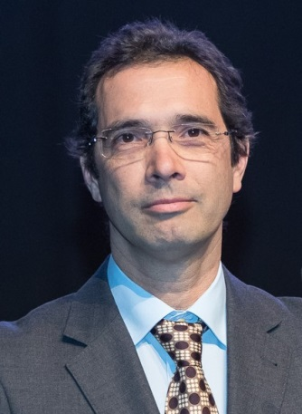

Vítor Correia é um geólogo com mais de 25 anos de experiência profissional internacional em gestão de empresas e projectos mineiros na Europa, África e América do Sul. Ele possui um MBA pela Universidade de Lisboa e uma pós-graduação em marketing business-to-business pela Kellogg Business School (EUA).

Vítor é Secretário-Geral do Observatório Internacional de Matérias-Primas, uma associação internacional independente e sem fins lucrativos sediada em Bruxelas que promove a cooperação internacional no domínio dos recursos minerais, e é Past-President da Federação Europeia de Geólogos, uma organização que representa os geocientistas de 27 países.

Vitor é avaliador de projectos mineiros e membro do Grupo de Peritos em Gestão de Recursos das Nações Unidas (UNECE). Em 2017, foi eleito Honorary Fellow pela Sociedade Geológica de Londres pela sua contribuição para a cooperação internacional no domínio das geociências.